Folge 6

Just Sharon

Ah New Zealand. The land where “mister” and “missus” are all but obsolete terms. Episode 6 investigates Kiwi squeamishness with formality and Jörg gives some advice on German supermarket check-out protocol...

Grüße
Wie geht’s, mein Freund?
- Es geht.
Wie geht’s dir heute?
Hast du schöne Pläne für das Wochenende?

Abschied nehmen
Ok mate
Ich bedanke mich herzlich von Ihnen, gnädige Dame

Unterschiede
Nutella – Marmite
flimsy bread
No one came to pack my groceries.
Du/Sie

Wie meinst du das?
Ich war im Supermarkt. An der Kasse.
sweet as – sweet arse (not a problem)

Du / Sie
Wie geht’s dir heute?
Hast du schöne Pläne für das Wochenende?

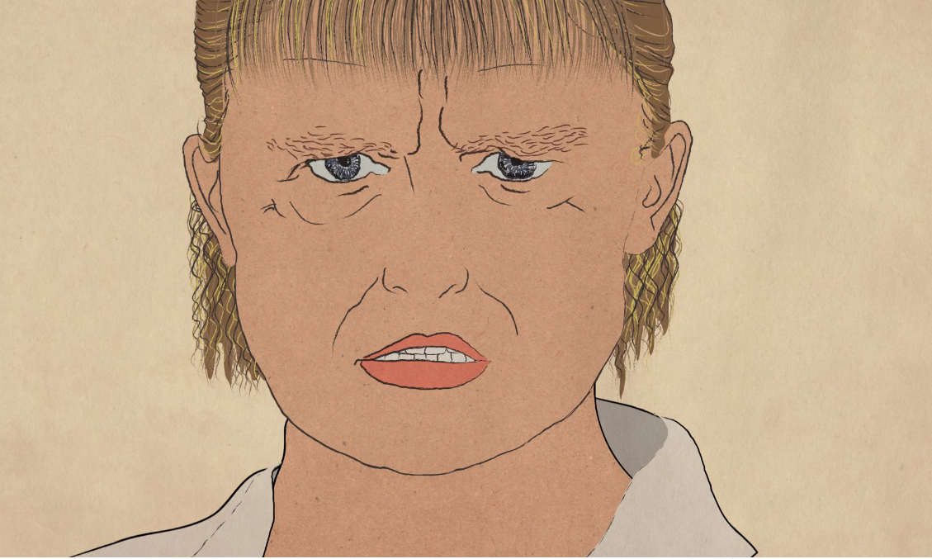

Wer ist sie?
Warum ist sie so schockiert?
Was hat Duncan vielleicht gesagt?
Do this before playing the video as Vorentlastung. Then play the video.

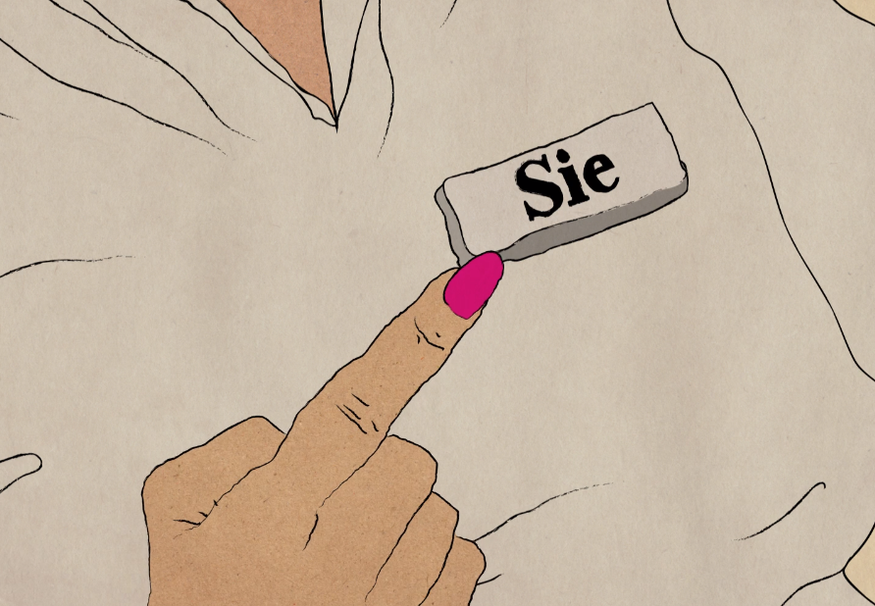 | 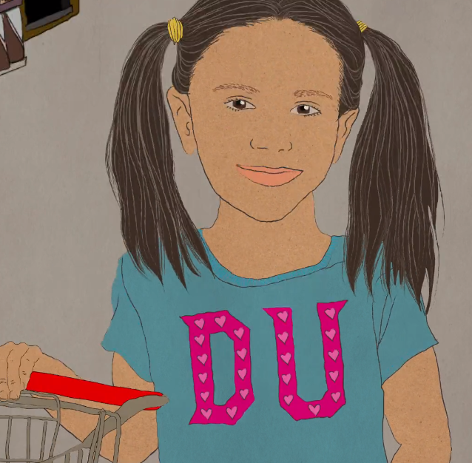

Was hat er falsch gemacht?
- chit chat with people you don’t know
- du / Sie
In Neuseeland:
- formality = coldness, snobbery
- NZ – everybody is a mate
In Deutschland:
- difference between friends and e.g. bank manager
Karussell –
Jeder bekommt ein Bild (verschiedene Leute, jung und alt)
Man geht rum und muss die anderen begrüßen
Eine Runde auf Englisch, und eine Runde auf Deutsch.

